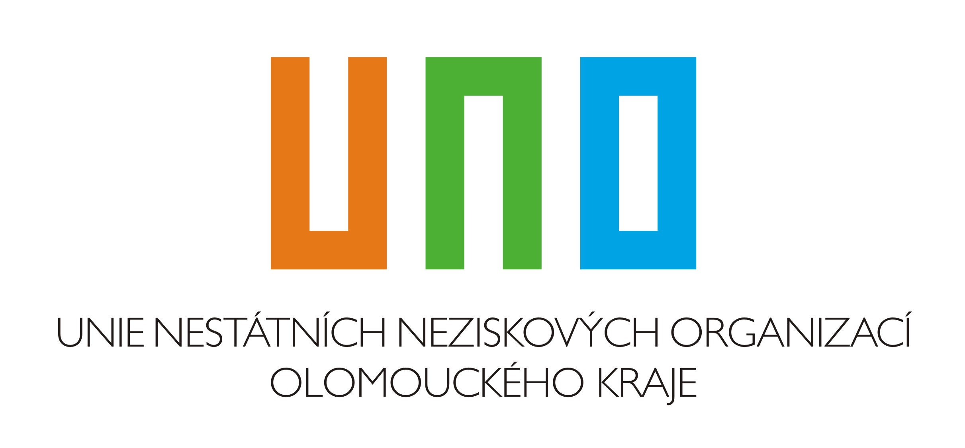

Návratka

na XII. krajský sněm Unie nestátních neziskových organizací Olomouckého kraje konaný 5. února 2011

jméno a příjmení účastníka: .......................................................................................

název organizace: …………………………………………………………………..

adresa organizace:…………………………………………..………………………

IČ organizace: ............................................... člen UNO: ano / ne

telefon: ......................... mobil: ………......... e-mail: …………….........................

Zúčastním se zajišťovaného oběda ano / ne ,
navíc mám zájem o vegetariánskou stravu ano / ne

Návratku prosím odešlete nejpozději do 2.února 2011
- e-mailem na sekretariat@uno-ok.cz
- faxem na 587 332 231
- obyčejnou poštou na Sekretariát UNO, Mgr. Vystrčilová, Bezejmená 140, 783 75 Dub nad Mor.

Zúčastnit se mohou i další zástupci organizace, v tomto případě doplňte jména do jedné návratky.

